-EFEMERIDES DE JUNIO:
-Alumna: Eseiza Camila
-Grado: 6º “A”

- 13 DE JUNIO “DIA DE LA FUNDACION DE SAN JUAN”:
- ¿Quién fundo San Juan, donde y cuando se realizó dicha fundación?
Fue fundada el 13 de junio de 1562 por el conquistador español Juan Jufre, bajo el nombre de San Juan de la Frontera. En la ciudad de San Juan en el valle de Tulum o Tucuma.
- ¿Porque se realizó una segunda fundación? ¿Dónde se hizo?
A fines de 1593, el Rio San Juan arraso con la ciudad, así es que Luis Jufre la traslada 25 cuadras al sur de su primera ubicación.

- ¿Qué paso con los aborígenes que habitaban en estas tierras?
Hacia el siglo XVII, Capayanes y Yacampis, dominados por los españoles se unieron al levantamiento aborigen del noroeste argentino llamado “el Gran Alzamiento”. Como este fue sofocado, los pobladores fueron desalojados a otros territorios, en los alrededores de San Juan.
- Busca datos sobre la cultura de los primeros habitantes de San Juan, lengua, religión, economía, vestimenta y tareas domésticas.

Como tenían de vecinos al norte a los diaguitas y al sur a los huarpes, compartían la lengua cacán o una derivación de esta.
Los huarpes se dedicaban a la caza y a la pesca cerca de los ríos y además desarrollaban sus cultivos mediante el riego artificial. Sembraban maíz, quinoa, poroto, zapallo, calabaza, mate y ají.
Los huarpes se vestían con camisetas largas tejidas sin mangas o mangas cortas. Algunas mujeres adornaban sus prendas con pieles de guanaco que ataban a los hombros o ceñían a la cintura. También usaban largos collares.
Construían sus viviendas de barro y adobe al pie de un gran árbol cuya copa servía de techo.

- Ilustrar el tema:
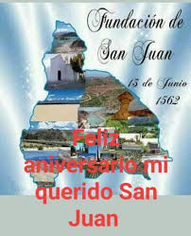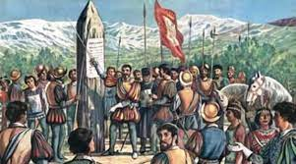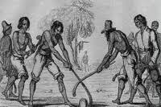

- 10 DE JUNIO “DIA DE LOS DERECHOS ARGENTINOS SOBRE LAS ISLAS MALVINAS SOBRE EL ATLANTICO SUR”:

- ¿A qué se llama soberanía?
La soberanía se refiere al ejercicio de la autoridad en un cierto territorio, esta autoridad recae en el pueblo, aunque la gente no realice un ejercicio directo de la misma, sino que delega dicho poder en sus representantes.
- ¿Como esta formado nuestro territorio Nacional?
Esta formado por 23 provincias y una ciudad autónoma
- ¿Porque se conmemora este día?
Porque este día se celebra el día de los derechos sobre las islas Malvinas.

- Ilustrar el tema:

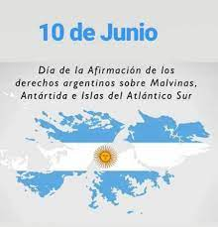

- -10 DIA DE LA CRUZ ROJA ARGENTINA:

- ¿Quién fundo la cruz Roja Argentina?
La Cruz Roja Argentina fue fundada el 10 de junio de 1880 por iniciativa de los médicos Guillermo Rawson y Toribio Ayerza.

- ¿Cuál es su objetivo?
La protección de la vida, la prevención de las enfermedades y la promoción de la salud. Capacitación en salvamiento, socorrismo en eventos masivos, publico o privados.

- Ilustra el tema:

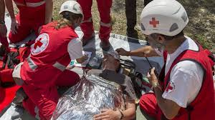

- 17 DE JUNIO “DIA NACIONAL DE LA LIBERTAD LATINO AMERICANA”:
Este día se celebra en conmemoración del fallecimiento General, defensor de la frontera norte contra la invasión realista, lo que permitió al general San Martin hacer frente a sus campañas con CHILE Y PERU.
- Investiga la vida de este prócer y escribe su biografía.
El general José de San Martin nació el 25 de febrero 1778 en Yapeyu. Fue una figura clave para la concreción y la consolidación de nuestra independencia política.
Hijo de Juan de San Martin y su madre Gregoria Matorras. Fue el menor de cinco hermanos.
Con dieciséis años viajo a España junto a su padre, allí ingreso al seminario de nobles y en 1789 comenzó su carrera militar en el regimiento de Murcia. Allí realizo varias campañas y batallas.
Al regreso a su país a los treinta y tres años, le fue reconocido el grado de teniente coronel y el triunvirato le recomendó la creación de un escuadrón, que luego fue el celebre regimiento de granaderos a caballo.
Fue gobernador de cuyo y organizo el ejercito de los Andes, con el que cruzo la cordillera.
Cruzo la cordillera de los Andes y lidero la liberación de Chile, en las batallas de Chacabuco y Maipú. Luego utilizando una flota organizada en Chile, en la ciudad de Lima, declaro la independencia de Perú en 1821.
El 12 de septiembre de 1812 San Martin contrajo matrimonio con María de los Remedios de Escalada, tuvieron una hija, Mercedes Tomasa San Martin y Escalada, nacida en Mendoza el 24 de agosto de 1816.
San Martin muere en Europa en la cuidad puerto francesa donde falleció el 17 de agosto de 1850.
- ¡Que hecho de su vida te llamo la atención, escríbelo brevemente!
Las máximas que le escribió a su hija Merceditas. Son muy lindas e importantes para que las apliquemos nosotros en nuestras vidas.

- Ilustra el tema:
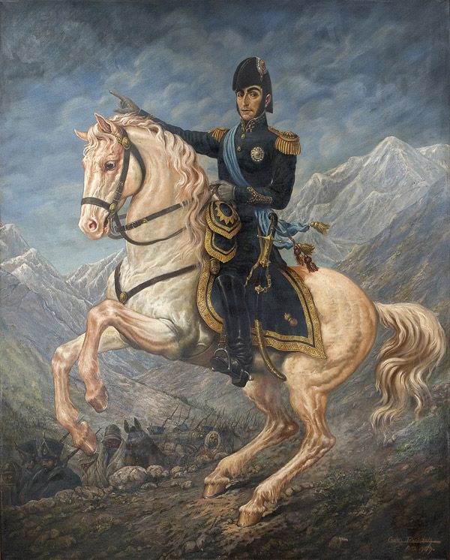
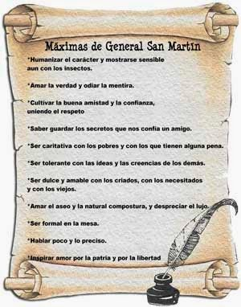

- 20 DE JUNIO “DIA DE LA BANDERA ARGENTINA “:

- ¿Por qué se recuerda este día?
Cada 20 de junio, en la Argentina, se celebra el Dia de la bandera en conmemoración del paso a la inmortalidad de su creador, Manuel Belgrano, quien murió a los 50 años ese día de 1820.
- Escribe la biografía de Manuel Belgrano:
Manuel Belgrano fue abogado, político y militar argentino. Recordado como el creador de la bandera nacional.
Nació en Buenos Aires el 3 de junio de 1770, y falleció el 20 de junio de 1820, tras catorce meses de una larga agonía y sumido en la pobreza, a pesar de haber pertenecido a una de las familias mas ricas del Rio de la plata.
En el año 1812, Belgrano paso a ser la cabeza de Ejercito del Norte creado por primera vez, en las barrancas rosarinas del Paraná, creando la bandera celeste y blanca como símbolo representativo en las batallas.
Ideo una escarapela con los colores celeste y blanco, como distintivo para los soldados.
El 27 de febrero de 1812 con esos mismos colores, creo la bandera que mas tarde fue adoptada como Bandera Nacional.
Sus padres fueron: María Josefa Gonzales Casero y Doménico Belgrano.
Sus parejas fueron: María Josefa Escurra y María Dolores Helguero.
Sus hijos: Manuela Mónica Belgrano, Pedro Rosas y Belgrano.

- ¿Dónde se izó la por primera vez la bandera Argentina?
El 27 de febrero de 1812, a orillas del rio Paraná.

- ¿Que representa en tu vida la bandera?
Para mi la bandera de mi patria nos representa como Argentinos.

- A PARTIR DE LA INVESTIGASION QUE REALIZASTE, ¿CUANTO APRENDISTE?
¿Te animas a responder resaltando la respuesta correcta de estas trivias de Manuel Belgrano?

- Belgrano nace en Buenos Aires en un año par. En Cual
a-1766
b-1770
c-1790

- Belgrano se llama Manuel José Joaquín y también ……….
a-De los Ángeles
b-Del Corazón de Jesús
c- Francisco

- A su regreso en 1794 y como funcionario propone la creación de varias escuelas. ¿Cuáles?

a-de Agricultura
b-de Náutica
c-de geometría y dibujo

- Colabora en la fundación del primer periódico publicado en nuestro país. ¿Cómo se llama?
a-Correo de Comercio
b-Telégrafo Mercantil
c-La Gaceta

- En las barrancas del Paraná inaugura dos Baterías del ejército. Sus nombres son:
a-Libertad
b-Fraternidad
c-independencia

- Belgrano crea la enseña Patria. ¿Dónde y en qué año?
a-Tucumán 1811
b-Salta 1813
c- Rosario 1812
- ¿Como General de Ejército del Norte consigue dos grandes victorias? Aquí se las menciona.
a-Salta
b-Tucumán
c-Chacabuco

- También es derrotado en dos batallas `por los realistas ¿Cuáles?
a-Las Piedras
b-Vilcapugio
c-Ayohuma

- Esas derrotas determinan el envío de un coronel para suplantar a Belgrano ¿Quién?
a-Juan Lavalle
b-José Casimiro Rondeau
c-José de San Martin

- Regresa de Tucumán muy enfermo y sin recursos ¿Qué le ofrece a su médico como paga?
a-Una medalla de oro
b-Una valiosa lapicera
c-Su reloj

- Muere en el mes de Junio ¿Qué día?
a-1 de junio
b-3 de junio
c-20 de junio
- Falleció en el año…..

- 1820
- 1720
- 1920

